EDUKASI KESEHATAN TENTANG BANTUAN HIDUP DASAR (BHD) AWAM DALAM MENINGKATKAN PENGETAHUAN MENOLONG KORBAN KEGAWATDARURATAN Di SMAN 8 KOTA JAMBI

KARYA TULIS ILMIAH

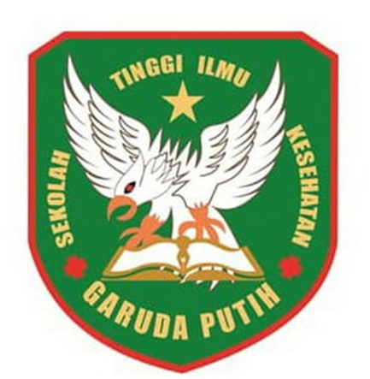

DI SUSUN OLEH :
ELZA SILVIANDIA PUTRI
40122231713

PROGRAM STUDI DIPLOMA III KEPERAWATAN
SEKOLAH TINGGI ILMU KESEHATAN GARUDA PUTIH JAMBI
TAHUN 2024/2025
EDUKASI KESEHATAN TENTANG BANTUAN HIDUP DASAR (BHD) AWAM DALAM MENINGKATKAN PENGETAHUAN MENOLONG KORBAN KEGAWATDARURATAN Di SMAN 8 KOTA JAMBI

KARYA TULIS ILMIAH
Diajukan Sebagai Salah Satu Syarat Dalam
Menyelesaikan Pendidikan Diploma III Keperawatan

DI SUSUN OLEH :
ELZA SILVIANDIA PUTRI
40122231713

PROGRAM STUDI DIPLOMA III KEPERAWATAN
SEKOLAH TINGGI ILMU KESEHATAN GARUDA PUTIH JAMBI
TAHUN 2024/2025

